Сообщение о возможном установлении публичного сервитута.

Комитет имущественных отношений города Мурманска информирует, что в связи с обращением ГОУП «Мурманскводоканал» рассматриваются ходатайство об установлении публичного сервитута.
Цель установления публичного сервитута: размещение сетей водоснабжения, их неотъемлемых технологических частей, для подключения (технологического присоединения) к системе централизованного водоснабжения объекта «Комплексное развитие территории жилой застройки города Мурманска, включающей улицы Академика Павлова, Радищева, Полухина, Чехова, Генерала Фролова, Куйбышева, проезд Рылеева, переулок Дальний (Больничный район и 1 микрорайон)».
Адрес или иное описание местоположения земельного участка, в отношении которого испрашивается публичный сервитут:
- свободные земли кадастрового квартала 51:20:0002015, Мурманская область, городской округ город Мурманск, город Мурманск;
- земельный участок с кадастровым номером 51:20:0000000:16092, Мурманская область, городской округ город Мурманск, город Мурманск, улица Карла Маркса (Приложение).
Адрес, по которому заинтересованные лица могут ознакомиться с поступившими ходатайствами об установлении публичных сервитутов и прилагаемым к ним описаниями местоположений границ публичного сервитута: Мурманская область, город Мурманск, улица Комсомольская, дом 10, кабинет 308. Телефон для информации: 8 (8152) 47-72-51.
Официальный сайт в информационно-телекоммуникационной сети «Интернет», на котором размещается сообщение о поступившем ходатайстве об установлении публичного сервитута, включающее сведения о границах публичного сервитута: (https://www.citymurmansk.ru).

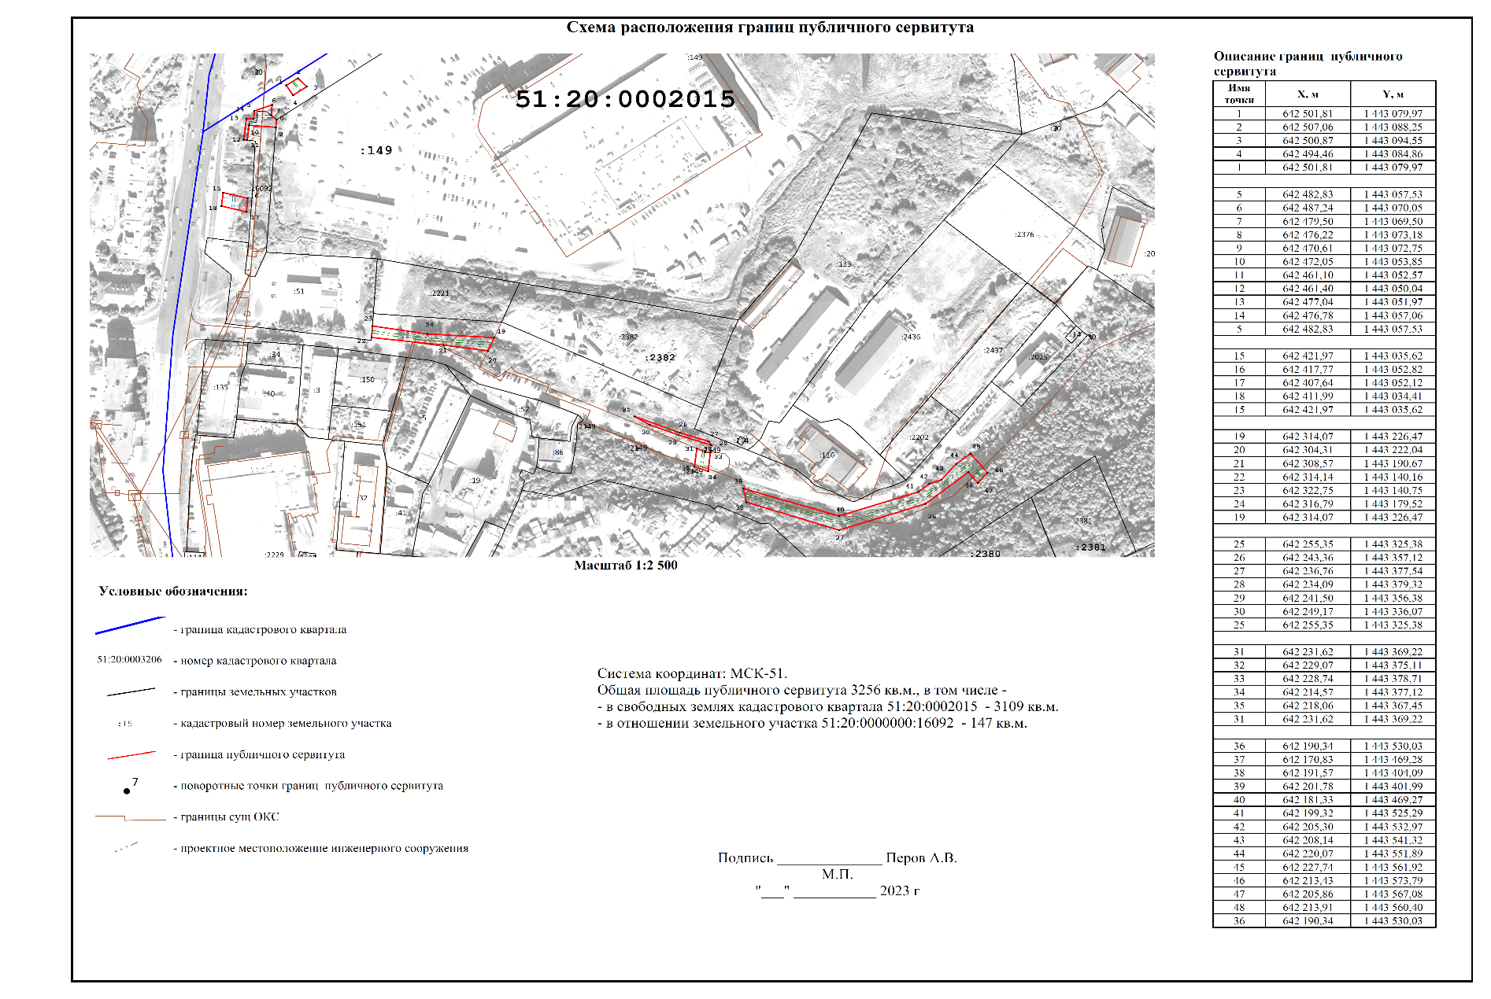
Приложение

